ЧЕЛЯБИНСКАЯ ОБЛАСТЬ

АДМИНИСТРАЦИЯ
ЗЛАТОУСТОВСКОГО ГОРОДСКОГО ОКРУГА
ПОСТАНОВЛЕНИЕ

10.11.2025 г. | № | 425-П/АДМ
г.Златоуст
О внесении изменений
в постановление Администрации Златоустовского городского округа от 20.03.2020 г. № 128-П/АДМ
«Об утверждении Положения
«О порядке присвоения классных чинов муниципальным служащим Златоустовского городского округа», признании нормативного правового акта утратившим силу

В целях уточнения нормативного правового акта,
ПОСТАНОВЛЯЮ:
1. Пункт 10 постановления Администрации Златоустовского городского округа от 20.03.2020 г. № 128-П/АДМ «Об утверждении Положения «О порядке присвоения классных чинов муниципальным служащим Златоустовского городского округа», признании нормативного правового акта утратившим силу изложить в следующей редакции:
«10. Кадровая служба (специалист по работе с кадрами) за один месяц
до истечения срока пребывания муниципального служащего в классном чине письменно уведомляет непосредственного руководителя муниципального служащего об истечении срока пребывания муниципального служащего
в классном чине.
Непосредственный руководитель муниципального служащего в срок
не позднее десяти рабочих дней с момента получения уведомления обязан подготовить и представить в кадровую службу представление к присвоению классного чина муниципального служащего (далее - представление) (приложение 1 к настоящему Положению).
Представление к присвоению классного чина заместителя Главы Златоустовского городского округа составляет Отдел муниципальной службы
и кадров Администрации Златоустовского городского округа за подписью первого заместителя Главы Златоустовского городского округа.
Кадровая служба (специалист по работе с кадрами) в течение двух рабочих дней с момента получения представления готовит проект правового акта о присвоении классного чина муниципальному служащему и направляет его представителю нанимателя (работодателя) с приложением представления непосредственного руководителя муниципального служащего для принятия представителем нанимателя (работодателем) решения о присвоении муниципальному служащему очередного классного чина.
Для подготовки проекта правового акта о присвоении классного чина первому заместителю Главы Златоустовского городского округа представление к присвоению классного чина муниципального служащего не требуется.
Представление к присвоению классного чина руководителю отраслевого органа Администрации Златоустовского городского округа готовит кадровая служба соответствующего отраслевого органа Администрации Златоустовского городского округа за подписью курирующего заместителя Главы Златоустовского городского округа, и не позднее десяти рабочих дней
до истечения срока пребывания руководителя в классном чине, направляет
в Отдел муниципальной службы и кадров Администрации Златоустовского городского округа для подготовки проекта распоряжения Администрации Златоустовского городского округа о присвоении классного чина руководителю.».
2. Пресс-службе Администрации Златоустовского городского округа (Семёнова А.Г.) опубликовать настоящее постановление в газете «Златоустовский рабочий» и разместить на официальном сайте Златоустовского городского округа в сети «Интернет».
3. Организацию выполнения настоящего постановления возложить
на начальника Отдела муниципальной службы и кадров Администрации Златоустовского городского округа Хлызову Н.А.
4. Контроль за выполнением настоящего постановления возложить
на заместителя Главы Златоустовского городского округа по общим вопросам Дьячкова А.А.
Глава  Златоустовского городского округа | 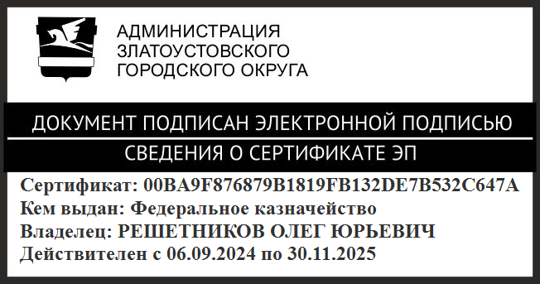 | О.Ю. Решетников

